Håbet kom til psykiatrien i Ballerup på Sindets Dag
På Sindets Dag d.10.oktober fik patienter på Psykiatrisk Center Ballerup en oplevelse, de sent vil glemme til toner af Sebastian, Tommy Seebach og Beatles. En oplevelse iværksat af den nye forening ’Håb i Psykiatrien’ med formand Lotte Frost Jørgensen i spidsen.
19. oktober 2018, 15:00
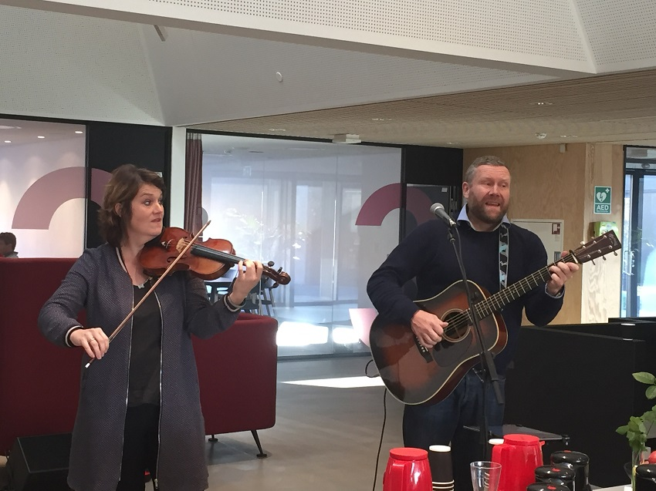
”Den sang jeg med mine børn”. ”Den sang min mor altid til mig”. ”Den sang de til min venindes begravelse”. Genkendelsens glæde. En genkendt følelse fra fortiden. Minderne fik fornyet liv. Og tilråbene var mange fra salen til Lisbeth Sagen og Ole Kibsgaard, der tilsammen udgør duoen ’MusikBeRiget’, da de spillede udødelige klassikere som ”Under Stjernerne På Himlen”, ”Fuld Af Nattens Stjerner” og ”Norwegian Wood".
De to musikanter skulle give tre koncerter denne solrige formiddag på Psykiatrisk Center Ballerup. To koncerter på to lukkede afsnit og en koncert for patienter fra åbne afsnit og ambulante forløb. Og deres koncerter gav håb til de fremmødte. Som en patient udtrykte det: ” Man glemmer omverdenen, når man har været er indlagt så længe, men i dag kom omverdenen til os”.

Der var et stort behov
Vi er lige gået fra fællessang og ’Jeg ved en lærkerede” i caféen i det åbne afsnit over til et af de lukkede afsnit. Lotte Frost Jørgensen, der er gået forrest og har etableret foreningen ’Håb i Psykiatrien’, er selvsagt også meget spændt på dagens forløb. Hun er glad for at se, at det er lykkedes at få skabt en ramme om en god og fælles oplevelse for patienterne i psykiatrien, for det var der ikke meget af, da hun startede foreningen i marts 2018:
”Patienter og personale italesætter et stort behov for aktiviteter i psykiatrien, men jeg har også selv oplevet den triste stemning på de psykiatriske afdelinger. Så der manglede positive oplevelser for patienterne”, siger Lotte.

Et lille stykke af velvære
En følelse af glæde. En oplevelse af sammenhold. Et lille stykke af velvære. Hos patienter og personale. Det har været drivkraften for Lotte til at starte ’Håb i Psykiatrien”. Der er ikke mange midler i psykiatrien, så Lotte Frost Jørgensen var godt klar over, at det generelt er svært at give oplevelser til de indlagte patienter i Danmark, men noget måtte gøres:
”Der er ikke mange midler i psykiatrien, og der kan være meget bureaukrati og mange mails frem og tilbage forbundet med det at stable sådanne arrangementer på benene, men det må simpelthen ikke være en stopklods. Patienterne fortjener at få glæde ind i deres hverdag. De fortjener fællesskab via meningsfulde aktiviteter.”, siger Lotte Frost Jørgensen.

Grænserne udviskes
Det primære formål for foreningen ’Håb I Psykiatrien’ er at støtte de psykiatriske afdelinger rundt om i landet, så de får lavet aktiviteter, der skaber glæde. Aktiviteterne kan skabe et fælles rum, hvor grænserne udviskes, som denne koncert i dag i Ballerup: ”Det er vigtigt for mig at skabe et rum, hvor grænsen mellem patient, behandler og kunstner udviskes. Vi er bare sammen. Vi har et samvær. Det gi’r ligeværd. Og nærværet giver selvværd”, fortæller Lotte.

”En rigtig god dag at gå på arbejde”
Lotte Frost Jørgensen har fået mange positive tilbagemeldinger fra ansatte i psykiatrien, som hilser ’Håb I Psykiatrien’ velkommen: ”Mange behandlere har fortalt mig, at de savner fællesaktiviteter med patienterne. Og en dag som i dag er med til at give personalet en rigtig god dag at gå på arbejde på, hvor de kan hygge med patienterne. Det er også med til at løfte de ansattes engagement og glæde. ” siger Lotte. Og hun fortsætter smilende: ” Det at gøre noget for nogen, og det at skabe gode oplevelser for patienter og behandlere kan kun være godt og positivt”.

Der skal endnu mere glæde ind i psykiatrien
Formanden for ’Håb i Psykiatrien’ ser frem mod næste år, hvor hun håber på, hun kan få flere ansatte og flere virksomheder med, der vil donere penge til fremtidige projekter. Det kan være alt fra koncerter til madlavning og andre kreative arrangementer. Men der skal langt flere aktiviteter ind i psykiatrien generelt, men også i forbindelse med markeringen af Sindets Dag til fordel for patienterne: ”Valget af aktiviteten er ikke det afgørende, så længe den er med til at skabe glæde og et fællesskab blandt patienter, pårørende og ansatte”, slutter hun.

